Funciones básicas del lenguaje

En el proceso comunicativo, el emisor del mensaje puede transmitir sus actitudes por medio de diversas expresiones. A esas expresiones, se les llama funciones del lenguaje.

El mensaje puede ser enviado en forma oral, en cuyo caso el emisor es hablante, y en forma escrita, en donde el emisor es un escritor.

El lenguaje tiene múltiples usos, piensa en la gran cantidad de veces que los has usado y sobre todo, para qué lo has usado: para expresar un deseo, para dar una orden, para hacer una pregunta, para expresar admiración, para afirmar o negar algo, para expresar la posibilidad de la ocurrencia de algún suceso.

Entre las funciones que tiene el lenguaje, se pueden mencionar:

Función emotiva o expresiva:

El emisor envía un mensaje en donde predominan sus sentimientos, puede hacer referencia a lo que está a su alrededor, pero siempre en función de lo que él siente o percibe.

Esta forma se observa en mensajes en donde se expresa admiración por algo. Es totalmente subjetiva.

Ejemplos:

- ¡Ay! ¡Qué golpe tan fuerte!

- ¡Cómo amo a Martín!

- ¡Qué pastel tan delicioso!

Función conativa o apelativa:

Por si no habías escuchado la palabra, “conativa” significa inicio. En este mensaje el emisor se concentra en el receptor, apela a que el receptor haga algo o brinde una respuesta.

Esta forma se observa en mensajes en donde se dan órdenes o se interroga a alguien. Se espera influir en el receptor y que responda o cambie su comportamiento.

Ejemplos:

- Silvia, tráigame un poco de pan.

- ¿Estás en la casa?

-  Mayra, camina derecha.

Función referencial:

En este mensaje, el contenido es de tipo informativo, o sea, que se hace referencia a algún tema. Es totalmente objetivo, se basa en el tema específico, no se emiten opiniones.

Este tipo de mensaje se observa en oraciones afirmativas o negativas. Su objetivo es transmitir una información de forma objetiva.

Ejemplos:

-  Los hombres son de Venus y las mujeres son de Marte.

-  El agua está formada por dos átomos de hidrógeno y uno de oxígeno.

-  La temperatura está a 24 grados.

-  El ciclo escolar empieza el lunes 16.

Función metalingüística:

Se centra en el código mismo de la lengua. Es el código el factor predominante.

Ejemplos:

-  Estaba leyendo su libro de cuentos y de pronto preguntó: ¿Qué significa la palabra “intrépido”?

-  Mamá le estaba explicando sobre su operación, y de pronto preguntó, ¿A qué operación quirúrgica te refieres?

Función fática

Es una de las funciones más dinámicas de la comunicación, son las expresiones para iniciar o dar por terminada una conversación o comunicación. Su objetivo es iniciar o cerrar una comunicación, o comprobar si el canal está funcionando.

Aquí incluimos los saludos como: buenos días, buenas tardes, buenas noches, hola.

Las despedidas como: adiós, hasta pronto, hasta luego, nos vemos.

Se incluyen también, las expresiones que usamos para interrumpir una conversación, como: espera, perdón, un momentito, ahorita vengo, como le decía.

Función poética:

Usada ampliamente en la literatura, se centra en el contenido del mensaje, en la forma de transmitirlo, utiliza la rima, la prosa, aliteración y otros recursos expresivos.

Ejemplos:

- “El que nada debe, nada teme”

- “A caballo regalado, no se le mira el colmillo”

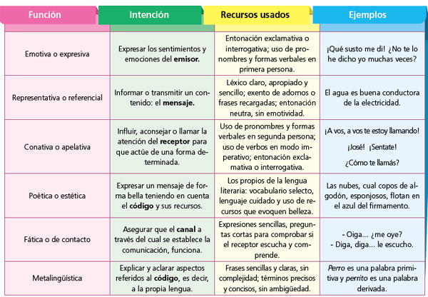

http://www.abc.com.py/files/image/253/253948/4ded8e66ef9e0.jpg

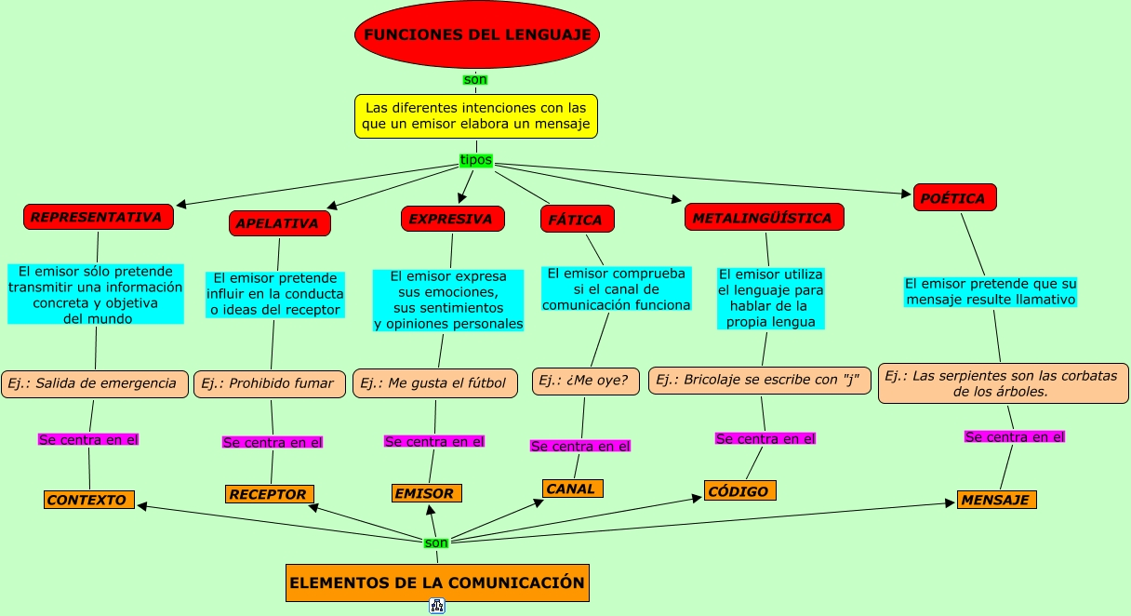

http://cmapspublic.ihmc.us/servlet/SBReadResourceServlet?rid=1255257655146_1255046149_32239&partName=htmljpeg

Referencias

http://www.profesorenlinea.cl/castellano/LenguajeFunciones.htm

http://2.bp.blogspot.com/-N1c1RM2_IsE/VFpfBbgC-MI/AAAAAAAACvk/106vAk_IU8M/s1600/Funciones%2Bdel%2Blenguaje%2Bcuadro%2B1%C2%BA%2Bbach.png